

REPUBLIKA E SHQIPËRISË
BASHKIA KUKËS
Adresa “Sheshi Skenderbej” Lagjia.Nr.5 www.kukesi.gov.al tel/fax 0242 (2) 2313

Njoftimi i kontrates për t’u plotësuar nga Autoriteti Kontraktor , i cili do të publikohet në Buletinin e Njoftimeve Publike

1. Emri dhe adresa e autoritetit kontraktor

Emri ‘Bashkia Kukes’
Adresa sheshi „Skenderbej“, lagjia Nr.5, Kukes
Tel/Fax +355 4225110
E-mail info@kukesi.gov.al
Adresa e Internetit www.kukesi.gov.al
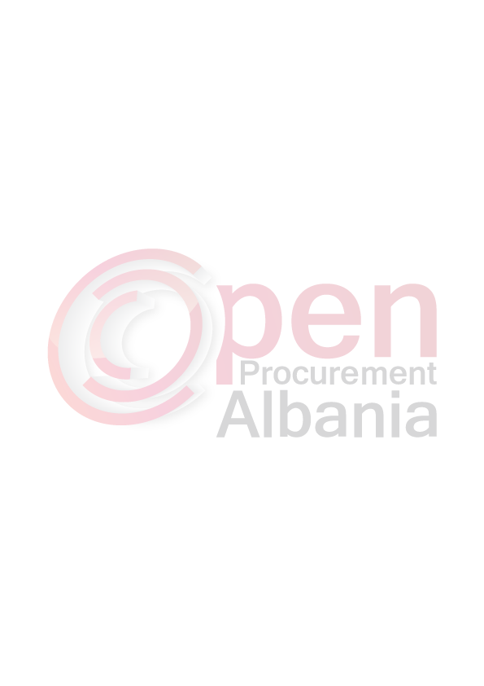

2. Lloji i procedurës se prokurimit: Kerkese per Propozim

3. Objekti i kontratës/marrëveshjes kuadër: ”Sherbim i mirembajtjes dhe riparimit te
automjeteve dhe makinerive”

4. Fondi limit: 4.170.000 leke (Pa TVSH)
(katermilionenjeqindshtatedhjetemije)

5. Kohëzgjatja e kontratës ose afati kohor për ekzekutimin:
Nga data e nenshkrimit te kontrates deri me 31.12.2016

6- Afati kohor për dorëzimin e ofertave ose kërkesave për pjesëmarrje:
07.07.2016, ora 12.00
Prokurim elektronik ne websitin zyrtar te Agjencise se Prokurimit Publik:
https://www.app.gov.al

7- Afati kohor për hapjen e ofertave ose kërkesave për pjesëmarrje:
07.07.2016, ora 12.00
Prokurim elektronik ne websitin zyrtar te Agjencise se Prokurimit Publik:
https://www.app.gov.al

